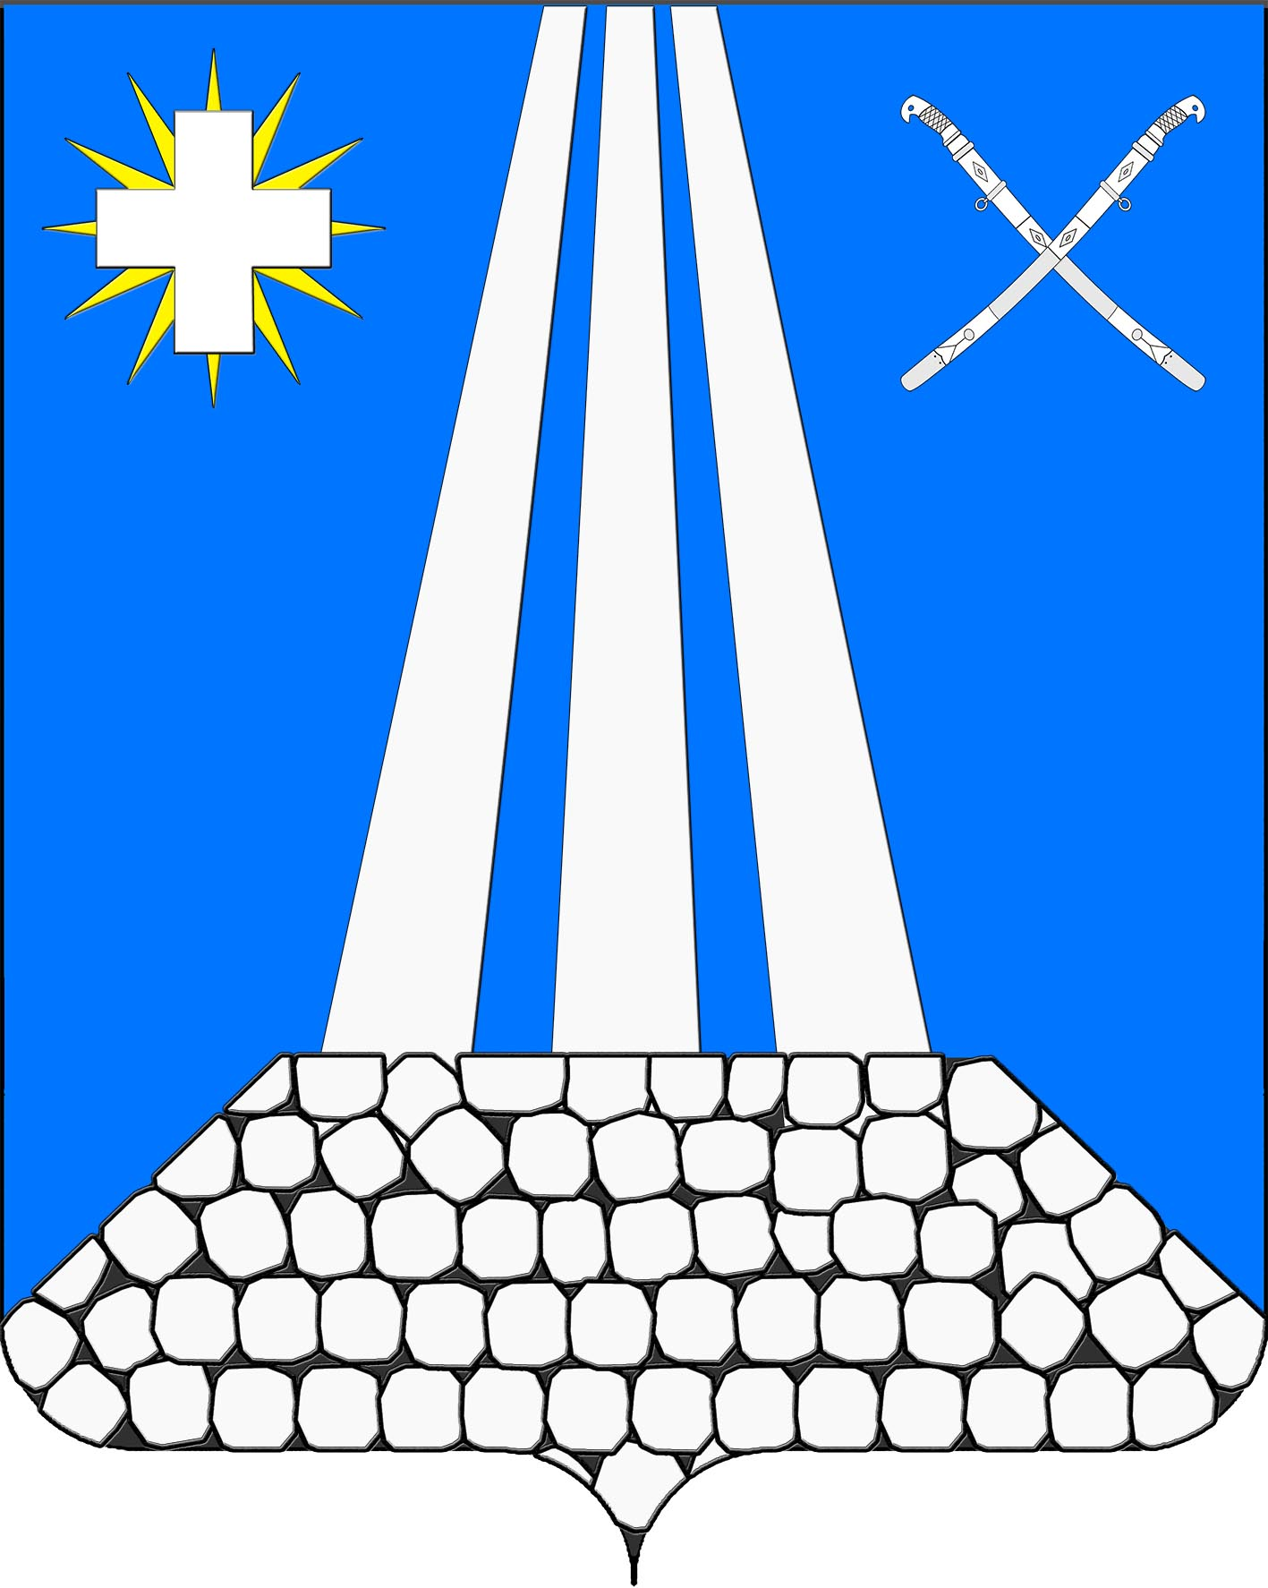
Совет
Некрасовского сельского поселения
Усть-Лабинского района

Р Е Ш Е Н И Е

от 02 августа 2024 г. № 1
ст.Некрасовская Протокол № 76

О внесении изменений в решение
Совета Некрасовского сельского поселения Усть-Лабинского района
от 14 декабря 2023 года № 1 протокол № 63 «О бюджете Некрасовского сельского поселения Усть-Лабинского района на 2024 год»

Совет Некрасовского сельского поселения Усть-Лабинского района решил внести в решение Совета Некрасовского сельского поселения Усть-Лабинского района «О бюджете Некрасовского сельского поселения Усть-Лабинского района на 2024 год» (с изменениями от 16.02.2024г., 24.04.2024г., 06.05 2024г., 18.06.2024г., 11.07.2024) следующие изменения:
1.Пункт 21 читать в новой редакции:
«21. Увеличить размеры денежного вознаграждения лиц, замещающих муниципальные должности Краснодарского края, а также размеры месячных окладов муниципальных служащих Краснодарского края в соответствии с замещаемыми ими должностями муниципальной службы Краснодарского края и размеры месячных окладов муниципальных служащих Краснодарского края в соответствии с присвоенными им классными чинами муниципальной службы Краснодарского края с 1 августа 2024 года на 11,0 процентов, с 1 октября 2024 года на 4,0 процента».
2.Приложения 1-5, 9 изложить в новой редакции согласно приложениям 1-6 к настоящему решению.
3. Общему отделу администрации Некрасовского сельского поселения Усть-Лабинского района (Верижникову) обнародовать настоящее постановление и разместить на официальном сайте администрации Некрасовского сельского поселения Усть-Лабинского района www.nekrasovskoesp.ru.
4. Настоящее решение вступает в силу со дня подписания.

Председатель Совета Некрасовского сельского
поселения Усть-Лабинского района Н.С. Шаповалова

Глава Некрасовского сельского
поселения Усть-Лабинского района Т.Ю. Скорикова

